«130 лет со дня рождения Виталия Валентиновича Бианки»
(литературная гостиная)
Время проведения: 1.5-2 часа.

Цель мероприятия:
Познакомиться с жизнью и творчеством писателя.

Задачи мероприятия:
- Литературное воспитание;
- Эстетическое воспитание;
- Приятное и познавательное времяпрепровождение.

Участники:
- Ведущий;
- Зрители (взрослые и дети);
Место проведения:
Мероприятие проводится в помещении.

Оформление и оборудование:
- проектор;
- экран;
- ноутбук;
Зал украшен портретами писателя и иллюстрациями из его книг.
Музыкальное оформление:
- Приятная музыка для начала и окончания мероприятия.

Ход мероприятия:
(Играет приятная музыка, зрители входят в зал.)
Ведущий: Здравствуйте дорогие друзья, сегодня мы празднуем замечательную дату – День рождения писателя Виталия Валентиновича Бианки. Сегодня мы узнаем много нового и интересного о жизни и творчестве писателя. Занимайте свои места, мы начинаем.
Слайд 1.
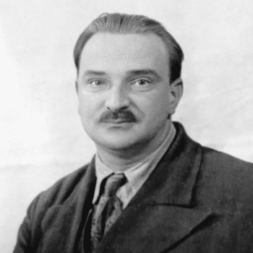
Ведущий: Виталий Бианки — известный советский детский писатель. Его творческое наследие состоит из трех сотен произведений для детской аудитории.

На произведениях Виталия Бианки выросло не одно поколение людей, способных чувствовать волшебство мира природы, наблюдать за жизнью животных и получать от этого удовольствие. Он умел так красочно описывать простые вещи, что они казались настоящим волшебством. Язык его повествования, легкий и красочный, был понятен даже ребенку, а биологическое образование помогало более реалистично описывать мир животных.
Родился Виталий Бианки 11 февраля 1894 года в Петербурге. Отца звали Валентин Бианки, он занимал должность заведующего орнитологическим отделом в зоологическом музее при Петербургской академии наук. Он был настолько увлечен своим делом, что свой дом превратил в подобие зоопарка.
Птицы в клетках располагались почти в каждой комнате рядом с аквариумом и террариумом для змей, ящериц и черепах. Вместе со своими домашними питомцам семейство Бианки проводило каждое лето в деревушке Лебяжье. Однажды к ним во двор прибился лосенок, его подобрали, приютили, а по осени отдали в зоопарк.
Слайд 2.
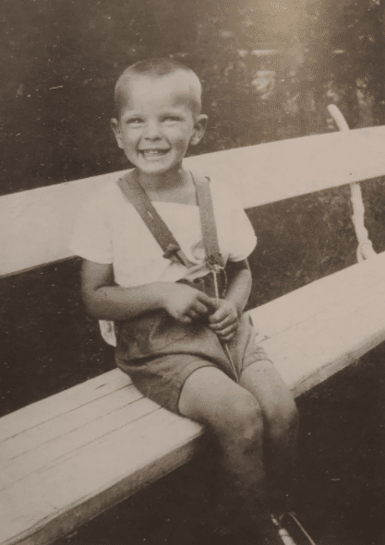
Ведущий: Богатая природа вокруг их дачи способствовала тому, что дети с ранних лет начали изучать ее многообразие. Отец поощрял интерес сыновей к окружающему миру, брал их с собой в лес, на рыбалку и охоту. Впоследствии этот интерес к природе определит род занятий трех сыновей Бианки. Старший из сыновей стал энтомологом, средний выучился на метеоролога, а Виталий с детства мечтал об орнитологии. Ему очень нравилось наблюдать за пернатыми, особенно в Лебяжьем, где перелетные птицы двигались по большому морскому пути.
В детские годы Виталий не только интересовался животными и птицами. Он начал сочинять стихи, любил слушать музыку и сам пел. Кроме этого, как любой мальчишка, любил погонять мяч в дворовом футболе.

После окончания гимназии Виталий стал студентом Петербургского университета, выбрав своей специальностью естественные науки. Но тут грянула Первая мировая война, и об учебе пришлось забыть — Бианки мобилизовали на фронт.
Слайд 2.
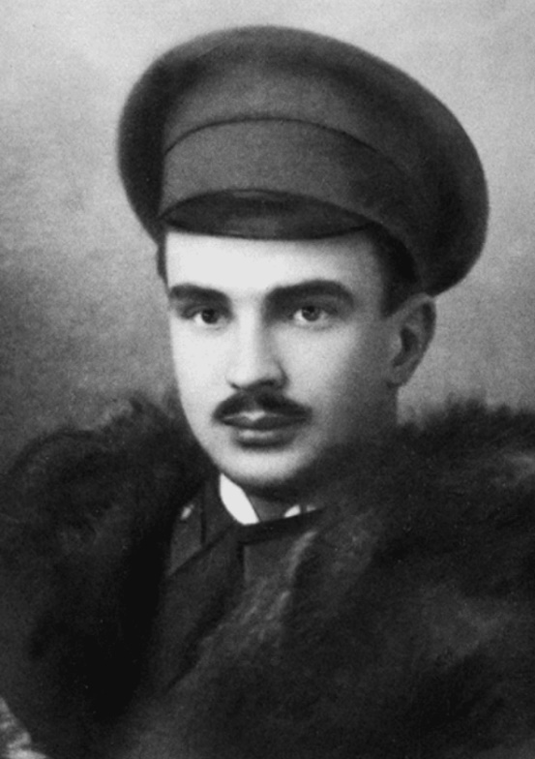
Ведущий: Кроме природы молодого человека интересовала и политика, он вступил в партию эссеров, служил в армии Колчака. Этот юношеский грех ему пришлось потом расхлебывать долгие годы. Виталий оказался под пристальным вниманием советских властей, был арестован. Ему инкриминировали контрреволюционную деятельность и сослали в казахский город Уральск.
После революции Бианки несколько лет жил в Бийске, на Алтае. Зарабатывал себе на жизнь чтением лекций по орнитологии, устроился в краеведческий музей, преподавал в школе биологию, стал организатором научных экспедиций. Именно в те годы появились его первые детские рассказы.
Виталия имелась привычка записывать все увиденное. Он наблюдал за окружающим миром, жизнью животных, и эти его записи потом стали отправной точкой в рассказах о природе. В общей сложности Бианки сочинил три сотни произведений, среди которых детские сказки, рассказы, статьи, повести. Он издал порядка 120 своих книг. В одном из своих интервью Виталий сказал, что старался писать так, чтобы и взрослые читали его произведения с удовольствием. И только спустя годы понял, что писал для взрослых, сумевших не утратить в себе детскую душу.
Слайд 3.
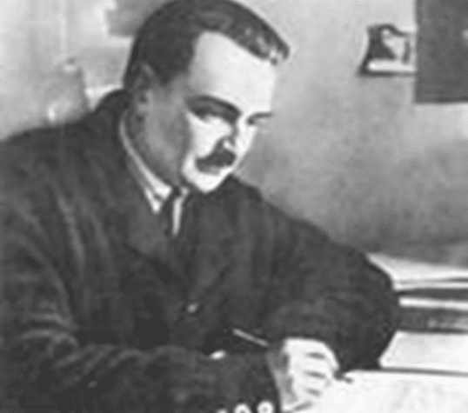
Ведущий: Творческая биография Бианки вышла на новый уровень в 1922-м, после того, как он вернулся в родной Ленинград после долгих лет жизни на Алтае. В родном городе писатель начал заниматься в кружке Самуила Маршака, и полностью погрузился в написание своих произведений, в которых зеленела трава, щебетали птицы и животные отправлялись за новыми приключениями.
Первая сказка получила название «Путешествие красноголового воробья». Она очень понравилась детской аудитории. Вслед за этим Бианки написал еще несколько книг, вышедших отдельным тиражом — «Мышонок Пик», «Лесные домишки», «Чей нос лучше?».
Многим поколениям детей полюбились небольшие юмористические рассказы — «Первая охота», «Как муравьишка домой спешил», «Теремок», «Мишка-башка», «Сова». В 1932-м в книжные магазины города поступила книга «Лесные были и небылицы», ставшая первым большим сборником произведений писателя.
Слайд 4.
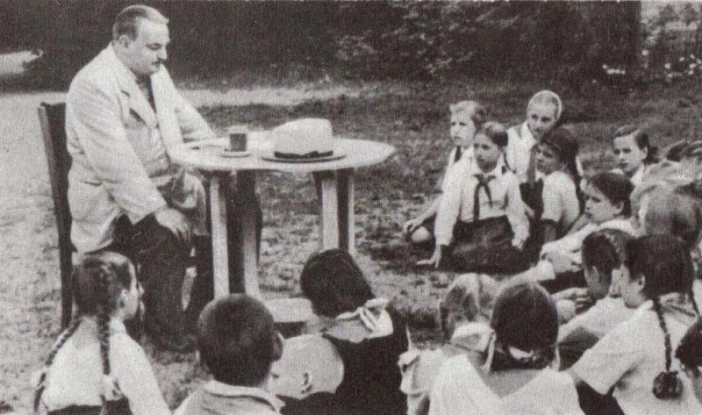
Ведущий: Практически в каждой молодой семье, где есть дети, на полке стоит сказка Виталия Бианки под названием «Синичкин календарь». Играя дети знакомятся с временами года, их сменой в природе. Главная героиня книги — синичка Зинька, которая с удовольствием знакомит юных читателей с окружающим миром. В этой книжке собраны ответы на самые интересные вопросы для детей, в доходчивой форме им объясняют причину замерзания рек, прилета и улета птиц, и еще с множеством интересного и неизведанного, что они видят каждый день.
Бианки создал одну удивительную работу, похожей на которую не создавал ни один писатель. Речь идет о книге под названием «Лесная газета», над которой он начал трудиться в 1924-м. Вплоть до 1958-го напечатали десять ее изданий, постоянно дополняющихся и изменяющихся внешне.
В этой книге предусмотрено двенадцать глав, в каждой из них описывался определенный месяц года. Бианки подавал эту книгу в виде газеты, страничка могла содержать объявление, телеграмму, и даже небольшие юмористические рассказики, в которых в смешной форме передавались новости о лесной жизни. «Лесная газета» так понравилась детишкам за границей, что была переведена на несколько языков и издана во многих странах мира.

Слайд 5.
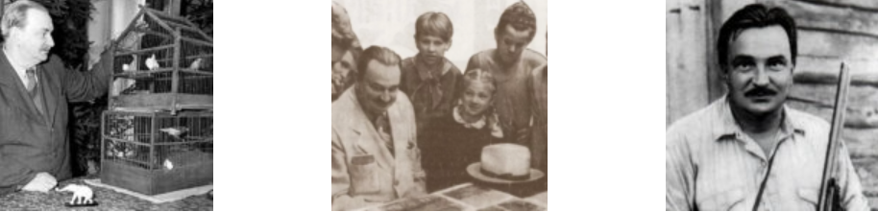
Ведущий: Популярность писателю добавила и программа , которую он вел в эфире радио «Вести леса». Ее до сих пор помнят те, чье детство пришлось на 50-е годы. Виталий Валентинович говорил, что эта передача вышла в качестве подарка детям, пережившим ужасы войны, чтобы они наконец-то научились радоваться жизни и не грустить. Программа «Вести леса» выходила в эфир один раз в месяц, и подавалась в форме своеобразного календаря.
Литературный путь Бианки закончился незавершенной книгой под названием «Опознаватель птиц на воле». На страницах дневника Виталий оставил запись о том, что он движется вперед благодаря какой-то жизнерадостной силе, что именно она дала ему все то хорошее, что случилось с ним в жизни.
Свою будущую жену Веру Клюеву Виталий встретил в то время, когда жил на Алтае. Девушка работала в той же гимназии, что и Бианки. Она родилась в интеллигентной семье доктора и учителя по французскому языку. В этом браке у писателя родилось четверо детей, одна дочь и три сына. Виталий, точно также, как и его отец в свое время, старался привить детям любовь к природе, научил видеть и понимать природу.
Слайд 6.
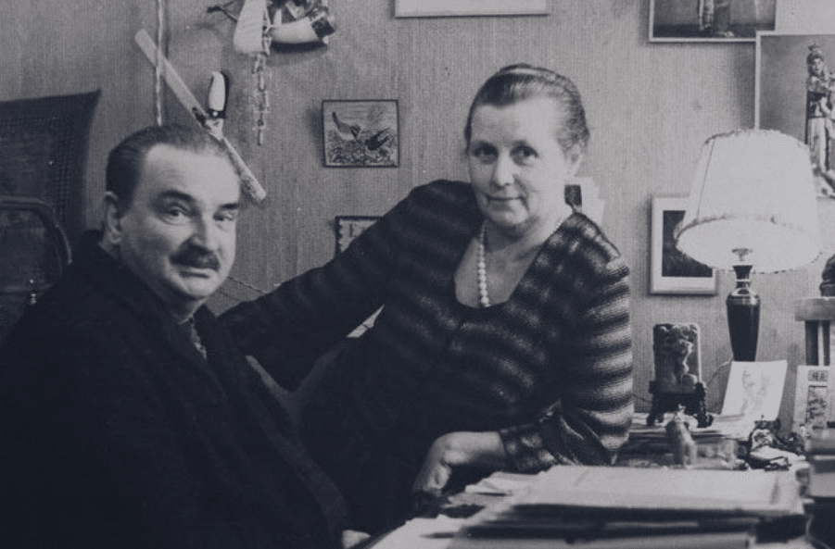
Ведущий: До настоящего времени дожил только один из детей писателя — сын Виталий, который выучился на орнитолога, защитил докторскую диссертацию. Он сотрудник Кандалакшского заповедника в Мурманской области. Недавно ему исполнилось девяносто лет, но он по-прежнему занимается наукой и даже участвует в полевых экспедициях.

Сын писателя рассказал журналистам, что его отец воспитывал их так, как воспитывали в детстве его самого. Каждое лето семья отправлялась в деревню, и возвращалась в город только к осени. Их квартира стала приютом для разных животных — собак, канареек, и даже летучей мыши.
Слайд 7.
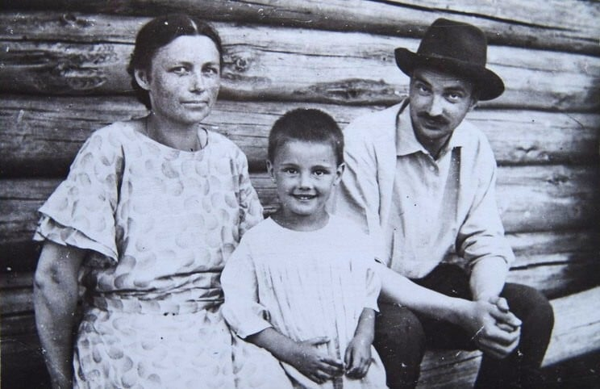
Ведущий: Несмотря на трудный жизненный путь, личная жизнь писателя сложилась счастливо. Он всегда смотрел на мир глазами оптимиста, умел находить во всем позитив.
Его радовали такие мелочи, как весеннее половодье, восход солнца, золото листвы на осенних деревьях. Семейство Бианки свято чтит традиции, которые передаются из поколения в поколение. Игрушки для украшения новогодней елки они делают своими руками, а накануне дня весеннего равноденствия пекут жаворонков из теста.
Виталий очень любил своих детей, придумывал для них разные игры, советовался с ними по поводу своих новых произведений. Именно они были его первыми слушателями и критиками. Вместе они часто играли в настольные игры.
За несколько лет до смерти Бианки начали одолевать разные болезни. Но писатель упорно сопротивлялся, старался больше двигаться, выезжал в Новгородскую область, где жил в арендованной половине дома. Он много гулял лесными тропами, очень любил это занятие. Но болезни вскоре лишили его такого удовольствия, с больными сосудами и диабетом он уже не мог передвигаться.

Слайд 8.
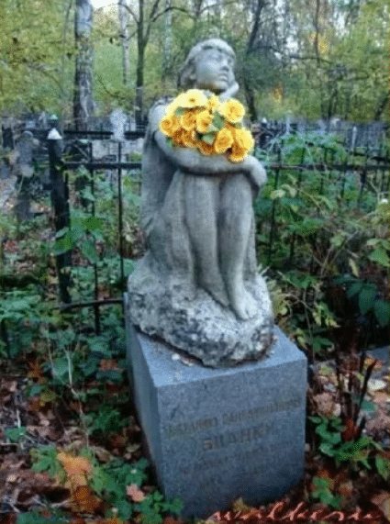
Ведущий: Внук писателя — Александр помнит, что несколько последних лет дед жил в ожидании смерти, и часто повторял, что очень не хочется умереть, да и написать еще что-нибудь тоже хотелось. Сердце известного детского писателя остановилось 10 июня 1959 года, ему было всего 65. Местом упокоения Виталия Бианки стало Богословское кладбище.
Ведущий: Вот такой интересный праздник. Я очень надеюсь, что наша сегодняшняя встреча помогла вам узнать много нового и интересного для себя! Всего вам самого наилучшего друзья! До новых встреч!

